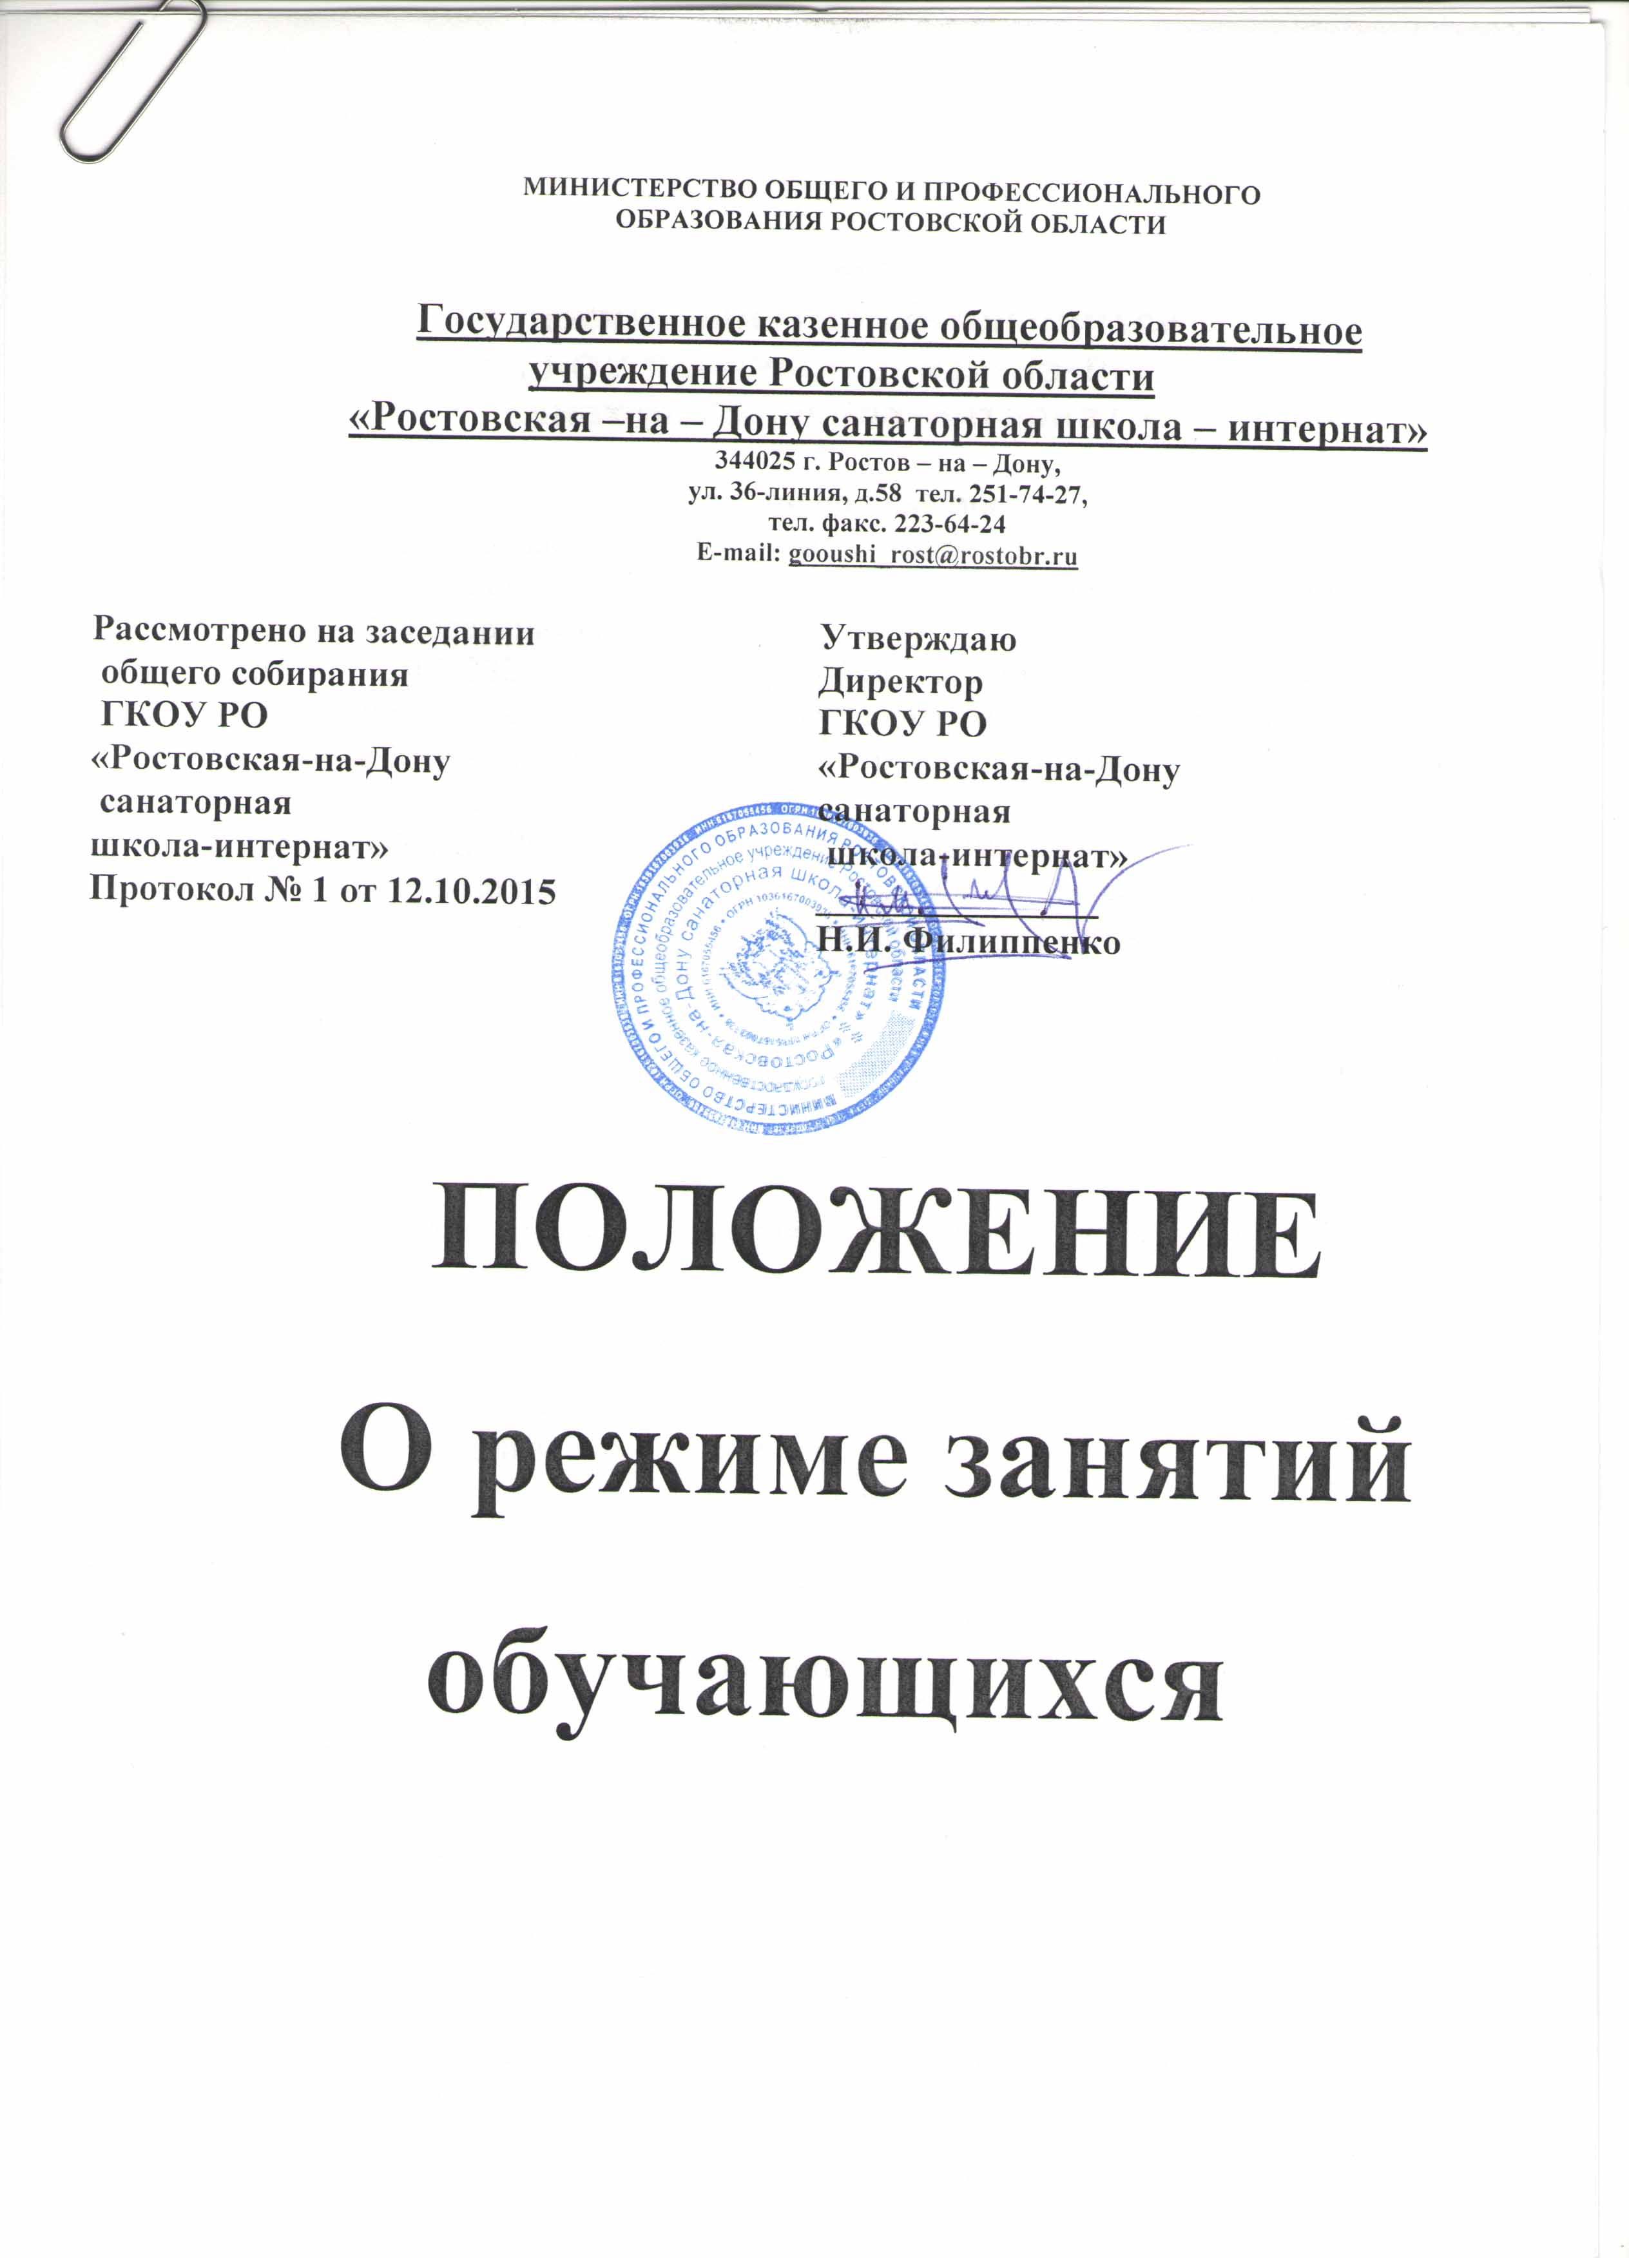

Положение
о режиме занятий обучающихся
в ГКОУ РО «Ростовская-на-Дону
санаторная школа-интернат»

1.Общие положения
1.1. Настоящее Положение разработано с учетом:
Федерального закона от 29 декабря 2012 г. № 273-ФЗ «Об образовании в
Российской Федерации»;
СанПиН 2.4.2.2821-10 «Санитарно-эпидемиологические требования к условиям и организации обучения в общеобразовательных учреждениях»,
утвержденных Постановлением главного государственного санитарного врача РФ от 29 декабря 2010 г. № 189;
Устава ГКОУ РО «Ростовская-на-Дону санаторная школа-интернат»
1.2. Настоящее Положение регулирует режим организации образовательного
процесса и регламентирует режим занятий и режим дня обучающихся ГКОУ РО «Ростовская-на-Дону санаторная школа-интернат»(далее – школа-интернат).
1.3. Настоящие Правила обязательны для исполнения всеми обучающимися школы-интерната и их родителями (законными представителями), обеспечивающими получение обучающимися общего образования и прохождения курса оздоровления.
1.4. Текст настоящего Положения размещается на официальном сайте школы-интерната в сети Интернет
2. Режим образовательного процесса
2.1. Учебный год в школе-интернате начинается 1 сентября. Если этот день приходится на выходной день, то в этом случае учебный год начинается в первый, следующий за ним, рабочий день.
2.2. Заезд воспитанников для прохождения курса профлечения и обучения осуществляется за два дня до начала учебного года.
2.3. Продолжительность учебного года на третьей ступени основного
общего образования (5-9 классы) составляет не менее 34 недель без учета государственной (итоговой) аттестации.
2.4. Учебный год составляют учебные периоды: четверти. Количество четвертей -4.
2.5. При обучении по четвертям после каждого учебного периода следуют
каникулы (четверти чередуются с каникулами).
2.6. На зимние и летние каникулы все воспитанники разъезжаются по месту проживания
2.7. Продолжительность учебного года, каникул устанавливается годовым
календарным учебным графиком. Календарный график на каждый учебный год рассматривается на Совете учреждения и утверждается директором школы-интерната.
2.8. Обучение в школе-интернате ведется по 6-ти дневной учебной неделе;
2.9. Продолжительность урока составляет 40 минут.
2.8.В соответствии с требованиями «Санитарно-эпидемиологических правил и нормативов СанПиН 2.4.2.2821-10». В середине учебного дня проводится динамическая пауза продолжительностью 50 минут(второй завтрак и прогулка)
2.9. Учебные занятия в школе начинаются в 8 часов 30 минут.
2.10. После каждого урока учащимся предоставляется перерыв не менее 10
минут.
2.11. Установить режим дня для воспитанников школы-интерната
7:00 | Подъем
7:05-7:15 | Зарядка
7:15-7:40 | Утренний туалет
7:40-8:00 | Прогулка
8:00-8:30 | Завтрак
8:30-9:10 | 1 урок
9:20-10:00 | 2 урок
10:10-10:50 | 3 урок
10:50-11:00 | Второй завтрак
11:00-11:40 | Прогулка
11:40-12:20 | 4 урок
12:30-13:10 | 5 урок
13:20-14:00 | 6 урок
14:00-14:30 | Обед
14:30-16:00 | Тихий час
16:00-16:20 | Полдник
16:20-17:10 | Прогулка
17:20-18:00 | 1 урок самоподготовки
18:10-18:55 | 2 урок самоподготовки
19:00-19:15 | Ужин
19:15-20:00 | Воспитательский час
20:00-20:40 | Вечерний туалет
21:00 | Сон

2.12. Величина недельной учебной нагрузки (количество учебных занятий), реализуемая через урочную деятельность, определяется в соответствии с учебным планомПри 6-дневной неделе, не более 32 час – 5 класс, 33 часа – 6 класс, 35 час- 7 класс, 36 часов – 8-9 классы
2.13. Учебная недельная нагрузка распределяется равномерно в течение учебной недели, при этом объем максимальной допустимой нагрузки в течение дня составляет
- для обучающихся 5 - 6-х классов - не более 6 уроков;
- для обучающихся 7 - 9-х классов - не более 7 уроков.
2.14. Расписание уроков составляется в соответствии с гигиеническими требованиями к расписанию уроков с учетом умственной работоспособности
обучающихся в течение дня и недели.
2.15. При проведении занятий по иностранному языку, информатике и трудовому обучению на 3 ступени обучения допускается деление класса на две группы при наполняемости не менее 15 человек. При наличии необходимых условий и средств возможно деление на группы классов с меньшей наполняемостью при проведении занятий по другим предметам.
2.16. С целью профилактики утомления, нарушения осанки, зрения обучающихся на уроках проводятся физкультминутки и гимнастика для глаз.
2.17. При составлении расписания уроков чередуются различные по сложности предметы в течение дня и неделиестественно-математического и гуманитарного циклов.Наиболее трудные предметы проводятсяна 2-4–м уроках
2.18. В течение учебного дня не следует проводить более одной контрольной работы. Контрольные работы рекомендуется проводить на 2-4 уроках.
3. Режим каникулярного времени.
3.1.Продолжительность каникул в течение учебного года составляет не менее 36 календарных дней.
3.2. Продолжительность летних каникул составляет не менее 10 недель.
3.3. Сроки каникул утверждаются директором школы по согласованию с
Советом учреждения.
4. Режим внеурочной деятельности.
4.1 Режим внеурочной деятельности регламентируется расписанием работы воспитателей, объединений по интересам.
4.2. Время проведения экскурсий, походов, выходов с детьми на внеклассныемероприятия устанавливается в соответствии с календарно-тематическим планированием и планом воспитательной работы.
Выход за пределы школы разрешается только после издания соответствующего приказа директора школы. Ответственность за жизнь и здоровье детей при проведении подобных мероприятий несет учитель, воспитатель, который назначен приказом директора.
4.3. Групповые, индивидуальные занятия, занятия объединений дополнительного образования после тихого часа.
4.4. Часы факультативных, групповых и индивидуальных занятий входят в
объем максимально допустимой нагрузки.
4.5.При проведении занятийсамоподготовки организуется перемена – 10 минут для отдыха со сменой вида деятельности.
5. Промежуточная и итоговая аттестация обучающихся.
5.1.Оценка индивидуальных достижений, обучающихся осуществляется по
окончании каждого учебного периода: по итогам четвертей, учебного года (пятибалльное оценивание).
5.2. Итоговая аттестация проводится по окончании основного общего образования в форме ОГЭ в соответствии с Порядком проведения государственной итоговой аттестации по образовательным программам основного общего образования от 25.12.2013 № 1394 и согласно приказу МинобрнаукиРоссии от 31.07.2015 №692о внесении изменений и дополнений.

